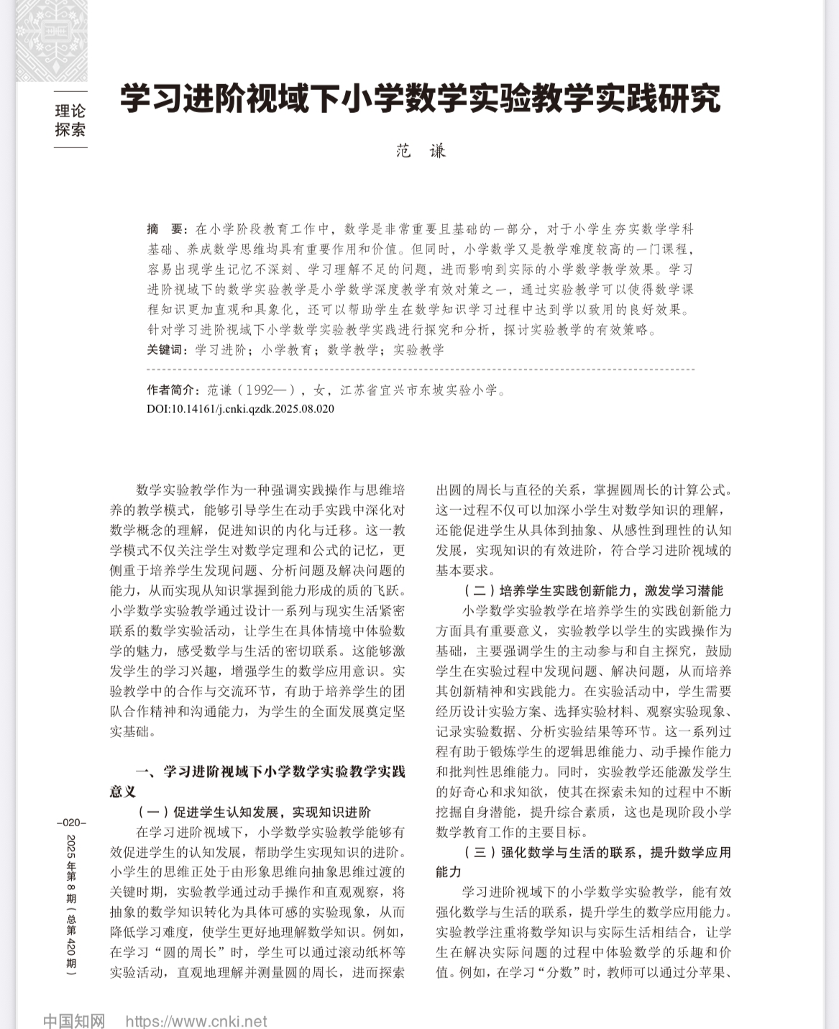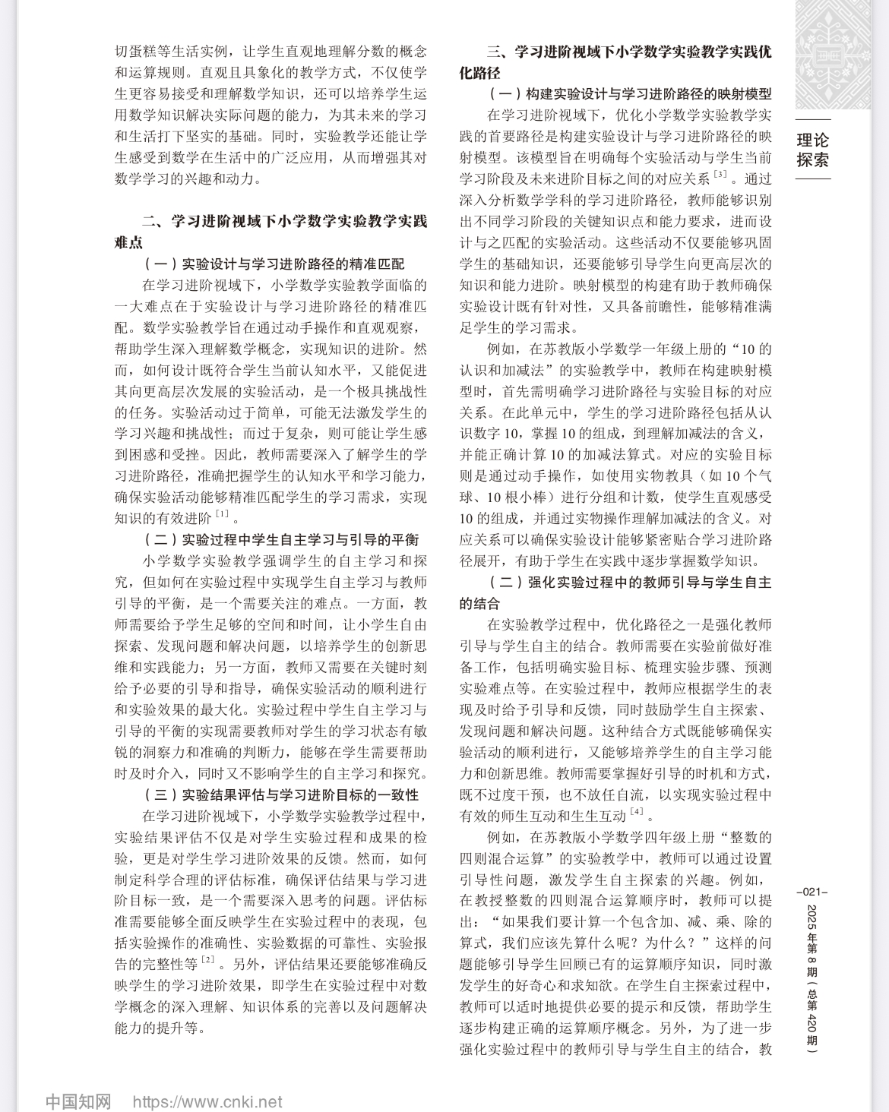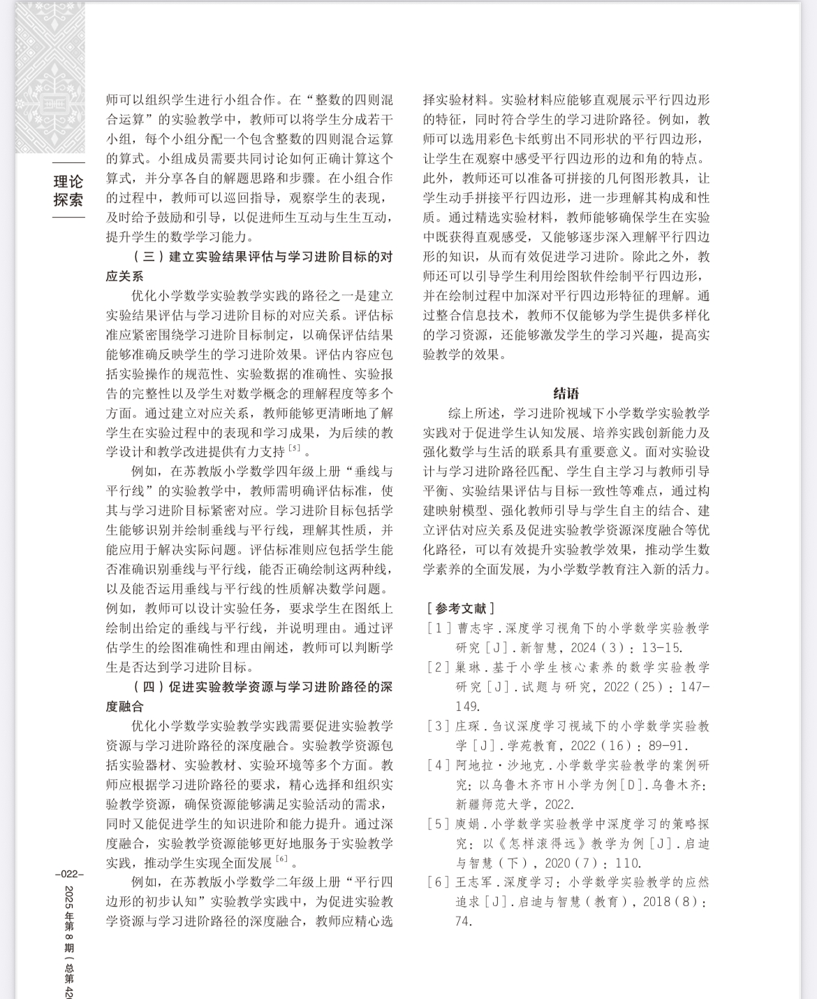

反思：我们设计的数学施数学实验，这与新课标的核心理念一致，体现了实验活动必须具有鲜明的数学特性，为教学目标而“为素养而教”和“为学生的终身发展而教”的教学服务。在学生的学习过程中，教师需要构建实验操作目标，这样能够促进学生的全面发展。